

**PPE Mission 2**

Gestion Laboratoire

**Documentation**

Technique & ressouces

**LE DU Kilian**

**GOYET Fanny**

BTS SIO2 – Option SLAM

Lycée Saint-Sauveur

35600 Redon

Table des matières

Présentation générale 3

Cahier des charges 3

Présentation de l’application terminée 4

Description du fonctionnement 5

Identifiants 6

Détail concernant l’authentification 6

# Présentation générale

Le laboratoire Galaxy Swiss Bourdin (GSB) désire mettre à disposition des visiteurs médicaux une application Web permettant de centraliser les comptes-rendus de visite. L’application web reprendra le périmètre applicatif de l’application Access 2003 (Version 1) ainsi que l’application réalisée en PHP dans le cadre de la première année de BTS (GSB Version 2).

Cette version 3 de l’application GSB se fera sous le framework **Laravel** et constitue la Mission 2 des projets personnalisés encadrés par le lycée. Un cahier des charges a été défini pour encadrer les critères d’appréciations concernant cette 3ème version.

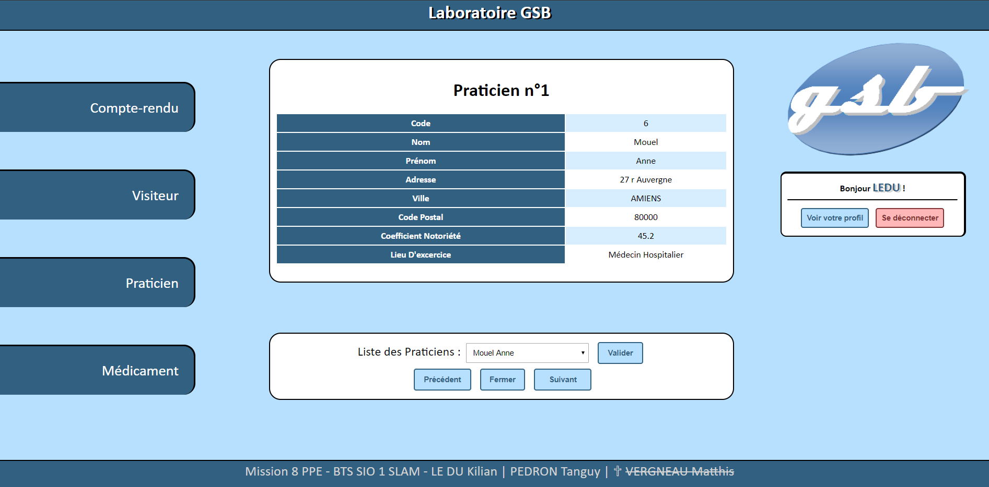

Version 2 de l’application Laboratoire GSB en PHP uniquement

# Cahier des charges

Comme énoncé plus haut, l’application utilisa le framework Laravel ainsi que Bootstrap pour le design. Il faut donc adapter la version 2 en PHP Brut avec le framework Laravel.

|  |  |
| --- | --- |
| Missions principales : | |
|  | Migration et adaptation de la base de données existante avec reprise des données. |
|  | Consultation de la liste des praticiens |
|  | Affichage des détails sur un praticien ou un médicament |
|  | Recherche de praticien à partir de leur type |
|  | Ajout de la fonctionnalité d’authentification du visiteur/praticien |
|  | Permettre au visiteur connecté de mettre à jour ses informations personnelles |
|  | Ajout de la possibilité de consulter les comptes rendus du visiteur connecté |
|  | Ajout la possibilité d’ajouter un rapport de visite (compte-rendu) |
|  |  |
|  |  |
| Missions complémentaires : | |
|  | Recherche avancée de praticien à partir de leurs nom et ville |
|  | Edition PDF d’un rapport de visite |
|  |  |

La plupart de ces missions ont été remplies à l’exception des missions complémentaires, voir ci-dessous pour chaque fonctionnalité en détail.

# Présentation de l’application terminée

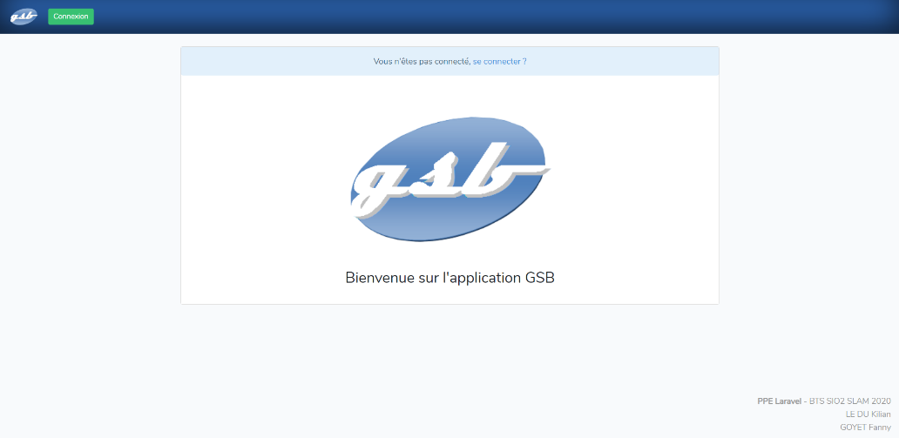

Page d’accueil de la version 3 de l’application Laboratoire GSB

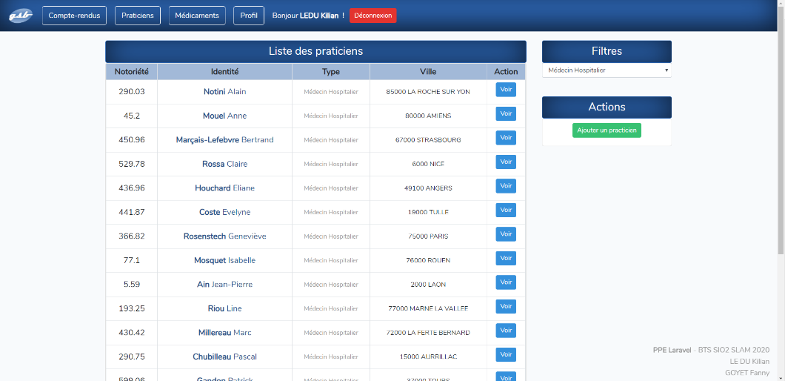

Liste des praticiens de la version 3 de l’application Laboratoire GSB

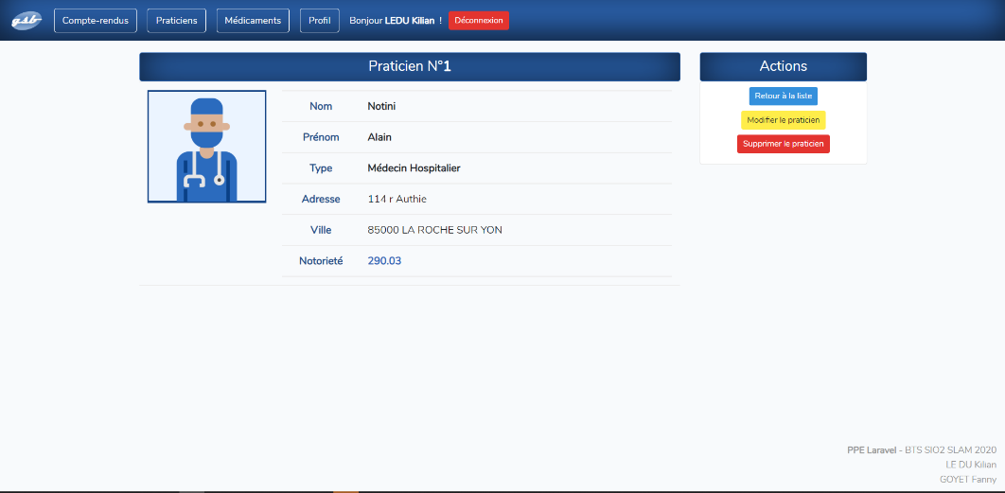

Page d’un praticien de la version 3 de l’application Laboratoire GSB

# Description du fonctionnement

Chaque page est constitué de la même manière, en tête une navigation pour consulter les comptes-rendus, les praticiens, les médicaments ou encore le profil. S’affiche ensuite le contenu de la page avec sur la droite un menu pour les actions (Retour, ajouter, supprimer, modifier...)

L’expérience diffère en fonction de l’utilisateur : s’il s’agit d’un visiteur, il pourra uniquement accéder à ses comptes rendus, et n’aura pas la liste des praticiens. Si c’est un praticien qui est connecté, il a accès à toutes les fonctionnalités disponibles.

La plupart des fonctions sont implantés mais il en reste encore à ajouter, d’où sur certaines pages certains boutons existants mais non fonctionnels pour des raisons évidentes, il s’agit d’un projet scolaire dans le but de démontrer nos compétences, répéter une même fonctionnalité plusieurs fois n’est plus une question de compétence, mais de redondance, c’est pourquoi le choix a été fait d’implanter uniquement les « basiques » c’est-à-dire :

• Une authentification à partir du nom d’utilisateur et du mot de passe

• Gestion de permissions en fonction des rôles (un praticien aura plus de droits qu’un visiteur).

• Un menu de navigation

• La liste des données disponibles en base de données, que ce soit des praticiens, des comptes rendus ou encore des médicaments. Tous les comptes rendus sont visitables uniquement pour les praticiens, et les visiteurs ont accès uniquement à leurs comptes rendus.

• Une consultation individuelle d’un élément, un praticien, un visiteur ou un médicament par exemple.

• L’ajout d’un compte rendu à l’aide d’un formulaire uniquement pour les praticiens.

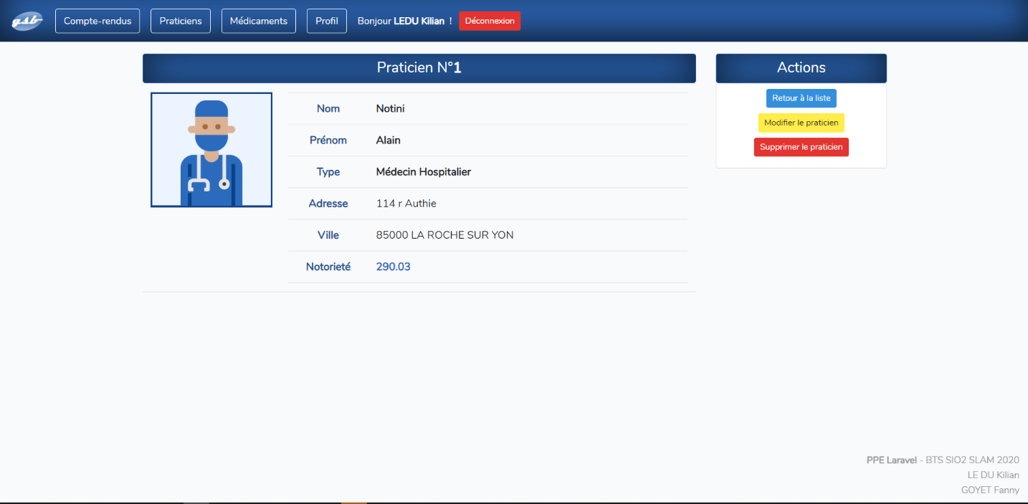

# Identifiants

Visiteur : **Souron Maryse**

Nom d’utilisateur : **Souron**

Nom d’utilisateur : **test**

Praticien : **Marçais-Lefebvre Bertrand**

Nom d’utilisateur : **Lefebvre**

Nom d’utilisateur : **test**

# Détail concernant l’authentification

Laravel utilise la table « users » pour l’authentification, mais il faut la possibilité aux praticiens ainsi qu’aux visiteurs de s’authentifier, pour se faire nous avons fait le choix de garder la table principale, et de faire la différence une fois le compte connecté et l’identifiant associé au compte.

Pour les visiteurs le matricule se compose en une lettre suivie de numéros, pour le praticien il s’agit uniquement de numéros, et donc pour différencier un praticien d’un utilisateur on vérifie sur l’identifiant rattaché au compte d’authentification est numérique ou non.